Конспект
спортивного развлечения в старшей группе
«Путешествие в страну Здравия»

Виды здоровьесберегающих технологий, используемых на занятии:
- гимнастика для глаз,
- корригирующая гимнастика,
- стретчинг,
- самомассаж.

Задачи:
- Формирование здорового образа жизни детей.
- Развитие спортивных и двигательных навыков у детей.
- Профилактика плоскостопия и нарушения осанки.
Стандартное оборудование:
- Гимнастическая стенка,
- массажные коврики,
- гимнастические маты,
- корригирующие дорожки,
- мозаика,
- массажные мячи,
- мячи «фитболы»,
- корзина.

Нестандартное оборудование:
- Массажные коврики с бигуди, пуговицами, деревянными костяшками, пластиковыми крышками от бутылок, плиточной мозаикой,
- корригирующие дорожки со шнурами и деревянными бревнышками, тернистая дорожка с аппликатором Кузнецова, «травка» из нарезанных шнуров, «полянка» из желудей, массажный «плотик»,
- вафельные полотенца,

ТСО: магнитофон с записями: сигнал «SOS»; «Закаляйся, если хочешь быть здоров!.» (муз. В. Соловьёв –Седого сл. В. Лебедева-Кумача); «Песня Медуницы» (Сл. Ю. Энтин
Муз. М. Минков); «Мамины глаза» минус Сл. И Шевчук, Муз. Е. Зарицкая; «О чистоте» - Богатырев (из м/ф «Маша и медведь»); «Песенка про микроба» муз.С.Крупа -Шушариной, сл.О.Нэша ; «Я Самая, ты самый, мы самые лучшие» (сл.Н. Могилевська, муз. Ягольника).

Предварительная работа:

Просмотр мультфильма «Уроки тетушки Совы» «Урок осторожности - микробы».
Перед началом занятия из массажных ковриков, корригирующих дорожек, массажеров по периметру спортивного зала выкладывается большая «дорога». В центре зала раскладываются гимнастические коврики по количеству детей, на которые кладутся вафельные полотенца. На полу около ковриков рассыпана мозаика и массажные мячи.
Дети занимаются босиком.

№ п/п | Содержание занятия | дозировка | Организационно-методические указания
 | Дети в колонне по одному входят в спортивный зал под музыкальное сопровождение и выстраиваются в шеренгу.  Инструктор:  Ребята, нам в садик пришел сигнал «SOS» из страны Здравия. Страну захватили страшные существа микробы и «микробусы». Жители Здравии просят помощи. Поможем спасти страну? Освободим ее от страшных существ? Тогда в путь!!! Знаете ребята, если мы с вами выходим на тропу войны с микробами нам надо нанести боевую раскраску, чтобы в дороге быть незаметными.  Сейчас мы с вами будем наносить на лицо рисунок красками, а краску мы приготовим сами.  Растираем ладошки друг о дружку – готовим краску из растений, пыльцы цветов. Это мы растираем высушенные лепестки цветов, чтобы сделать краску.  Разминаем пальцами – а теперь тщательно размешаем краску. Краска готова.  Пальцами берем краску и наносим на лицо:  - движение пальцами вдоль ноздрей, одновременно делая глубокий вдох и выдох.  - движения пальцами по бровям от середины лба к вискам – углубленное дыхание.  - теперь отмоем руки от краски - имитация «моем руки».  Инструктор: Дорога будет трудной, у нас на пути встретится множество препятствий: болото, камни, колючки…..Не боитесь? Тогда в путь.  - Ходьба по кругу в колонне по одному;  - Ходьба на носках руки вверх (высокие деревья);  - Ходьба по корригирующей дороге  - Ходьба на пятках, руки за голову (путаем следы);  - Ходьба по корригирующей дороге  - Ходьба в полуприседе, руки вперед  - Ходьба по корригирующей дороге  - Ходьба в глубоком приседе, руки на коленях (проходим в пещерах)  - Бег в среднем темпе с переходом на ходьбу.  Инструктор: Ребята мы добрались да страны Здравии. Но прежде чем войти в эту страну, нам надо привести себя в порядок, пока мы добирались с вами, очень сильно запылились, а именно в пыли и грязи и живут страшные существа – микробы.  Глазная гимнастика.  Дети встают на гимнастический коврик.  Воспитатель: Ребята, давайте посмотрим, может они летают вокруг нас….  - Движения глаз вверх-вниз  - «Ходики» движения глаз вправо-влево  - «Восьмерка» - рисуем глазами цифру 8  ОРУ с вафельными полотенцами.  I. И.п. – Основная стойка, полотенце вниз.  - Подняться на носки, полотенце вверх- потянуться  - И.п.  II. И.п.- стойка ноги врозь, полотенце перед грудью.  - Наклон в правую сторону, полотенце вверх  - И.п.  3-4. Тоже в левую сторону.  III. И.п. – основная стойка , полотенце внизу  - Присед, полотенце вперед  - И.п.  IV. И.п. – основная стойка, полотенце перед собой  - Перешагнуть правой ногой через полотенце  - Вернуться в и.п.  3-4 то же левой ногой  V. Элементы «Cтретчинга».  «Замок»  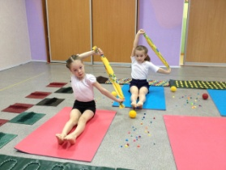  «Выкрут»  «Верблюд»  «Перочинный ножик»  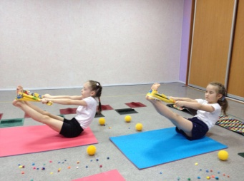  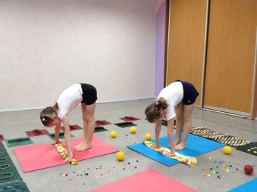  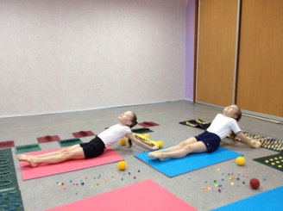  «Лотос»  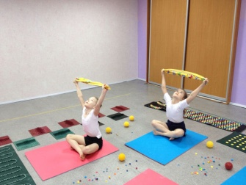  «Складка»  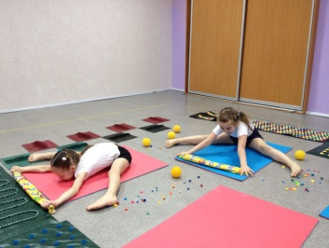  Инструктор: Ребята, посмотрите какая грязь, сколько микробов (мозаики, массажных мячей) вокруг. Ну что приступаем к уборке!!!  1.Полотенце разложить перед собой. Пальцами правой ноги подтянуть полотенце под стопу, захватить полотенце пальцами, и имитировать мытье пола. То же левой ногой.  2.Расправить полотенце с помощью пальцев ног на коврике. Захватить мозаику пальцами правой и левой ноги, продвигаясь таким образом к своему коврику, складываем ее на полотенце.  3. Стопу правой или левой ноги ставим на массажный мяч и прокатываем его в сторону своего коврика, закатывая его на полотенце.  4. С помощью пальцев ног, захватываем каждый угол полотенца и сворачиваем его к центру, как бы складывая в конверт.  Инструктор: Ребята, какие мы молодцы, уничтожили почти всех мелких микробов, давайте берите свои полотенца с микробами и складывайте их в большую корзину, но остались самые большие микробы, мы должны их побороть.  Эстафета на мячах «Фитболах».  Инструктор: Ну вот и больших микробов укротили, теперь осталось сообщить жителям страны, что их Здравия освобождена от страшных микробов. А сообщим мы это с помощью колокольчика.  Эстафета «Позвони в колокольчик».  Инструктор: Молодцы!!!! Пора возвращаться нам домой. А для жителей страны Здравия мы исполним наш танец «Я самая, ты самый, мы самые лучшие!» | 2 мин  10 сек  5сек  30 сек  5 сек  10сек  10 сек  15 сек  10 сек  15 сек  10 сек  15 сек  10 сек  1 мин  3 мин  7 мин  5-6  3-4  5-6  3-4  2 мин  5 мин  3 мин  1  1  2 мин. | Все упражнения выполняются босиком.  «Закаляйся, если хочешь быть здоров!.» (муз. В. Соловьёв -Седого  сл. В. Лебедева-Кумача)  Вопрос к детям: Знают ли они кто такие микробы?  Под музыкальное сопровождение «Песня Медуницы» (Сл. Ю. Энтин  Муз. М. Минков). Дети имитируют изготовление краски и раскрашивание лица - профилактика простудных заболеваний, нетрадиционный способ оздоровления или лечение с творческим самовыражением, помогающее снять нервное напряжение  Муз. «Закаляйся, если хочешь быть здоров!.» (муз. В. Соловьёв –Седого сл. В. Лебедева-Кумача)  Руки прямые, ладони параллельно  Спину держать прямо, локти развести в сторону  Спину держать прямо  Нога выставляется вперед  Бег выполняется на всей стопе  Муз. сопровождение: «Мамины глаза» минус  Сл. И Шевчук  Муз. Е. Зарицкая  Полотенце, сложенное по длине, берется хватом  Посмотреть на полотенце  В каждую сторону  Присед глубокий, спину держать прямо  Каждой ногой  Песня «О чистоте» - Богатырев (из м/ф «Маша и медведь»)  «Песенка про микроба» муз.С.Крупа-Шушариной, сл.О.Нэша  Руками не помогать, работать правой и левой ногой  (дети складывают полотенце вместе с содержимым в корзину и убирают коврики).  Дети делятся на две команды. Каждая команда выстраивается в колонну по одному на линии старта. У первых игроков в руках мяч «фитбол». По сигналу первый садится на мяч и прыгает до контрольной отметки, после чего возвращается в свою команду, передавая эстафету второму игроку.  Каждая команда выстраивается в колонну по одному на линии старта. Первый игрок по сигналу бежит к шведской стенке, залезает на нее, дотрагивается до привязанного к верхней рейке колокольчика, после чего слезает и, прибегая к команде, передает эстафету второму игроку.  Муз. сопровождение: «Я самая, ты самый, мы самые лучшие» (сл.Н. Могилевська, муз. Ягольника)

